**PSP0.1 Ejercicio 2A**

1. Resumen del plan del proyecto nivel PSP0.1

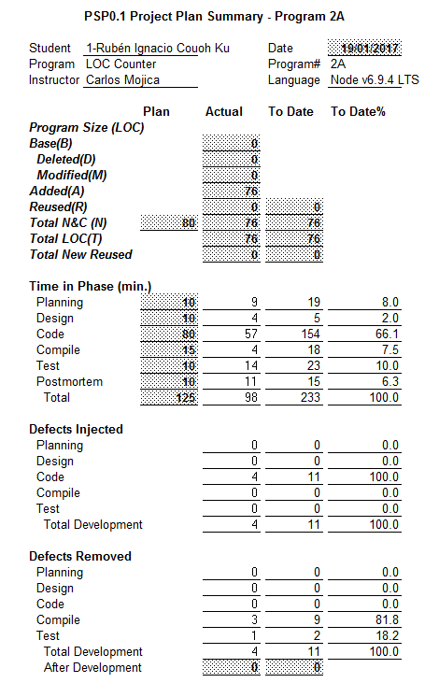

1. Resumen del plan del proyecto nivel PSP0

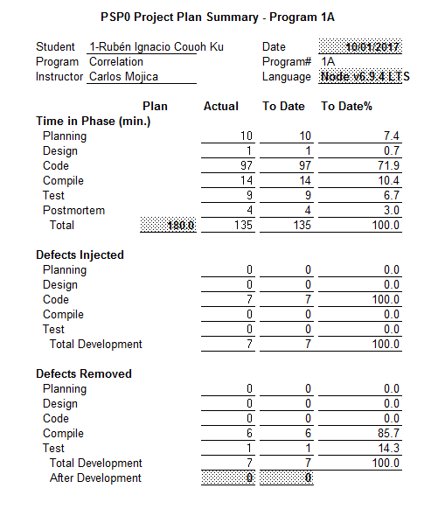

1. Forma de registros PIPs.

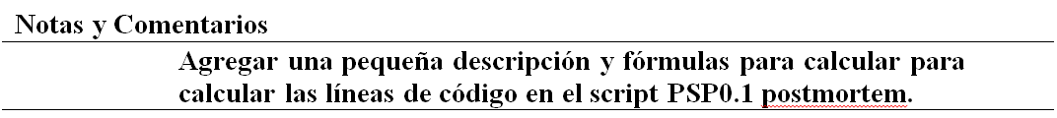

1. Forma de registro de tiempos.

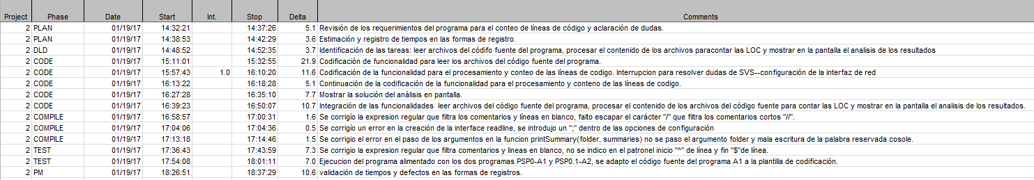

1. Forma de registro de defectos.



1. Código fuente del programa.

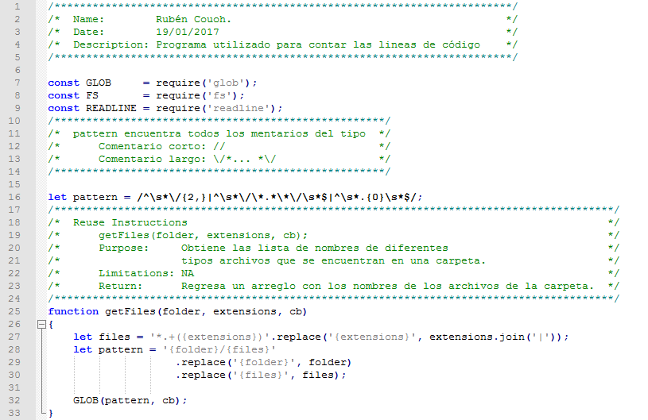

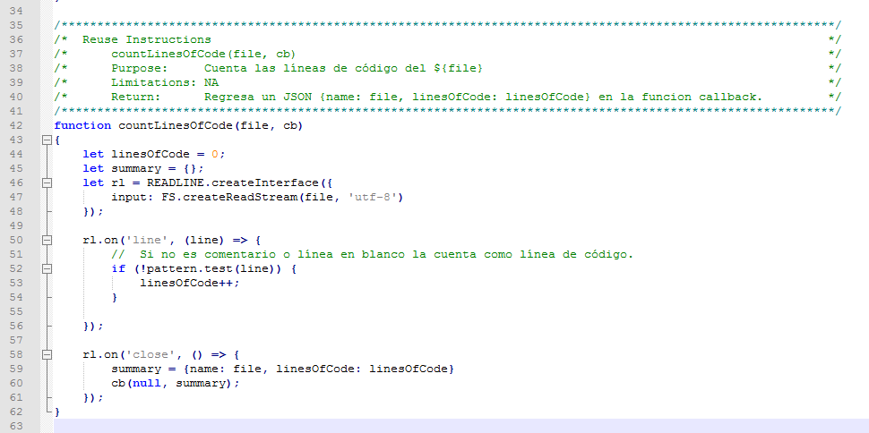

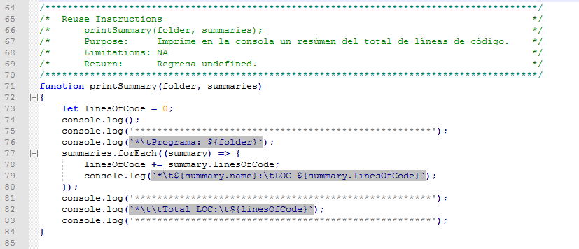

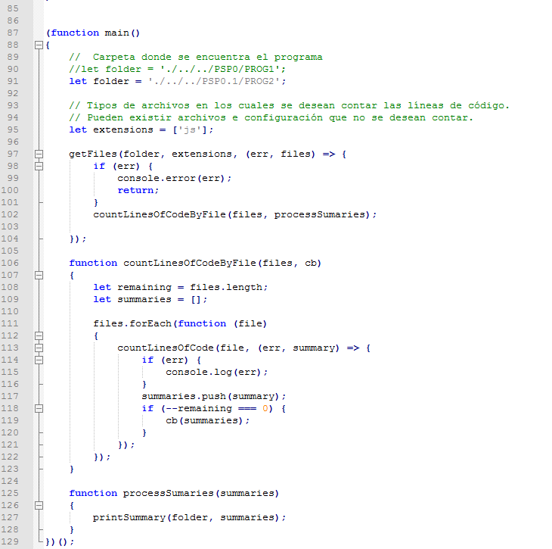

1. **Reporte R1**

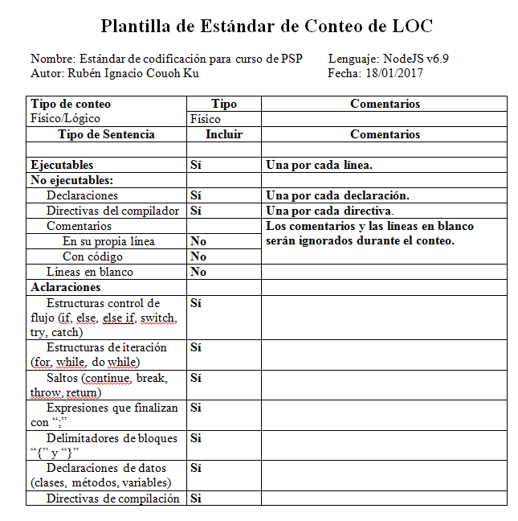

1. **Resumen R2.**

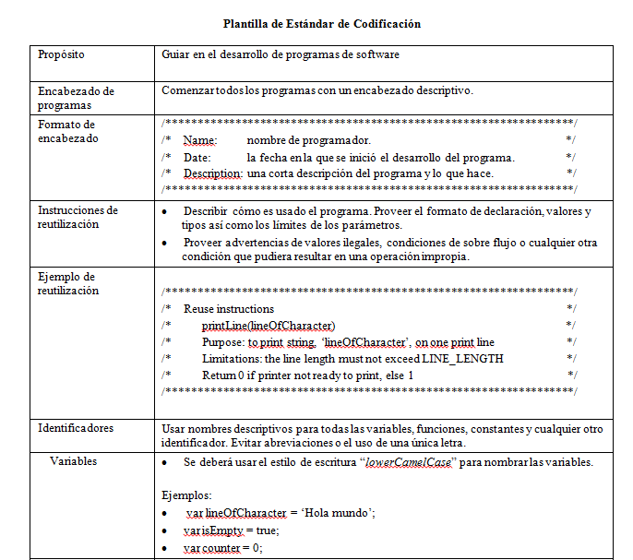

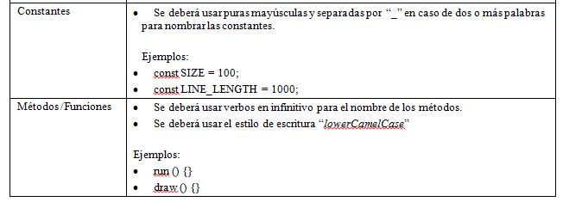

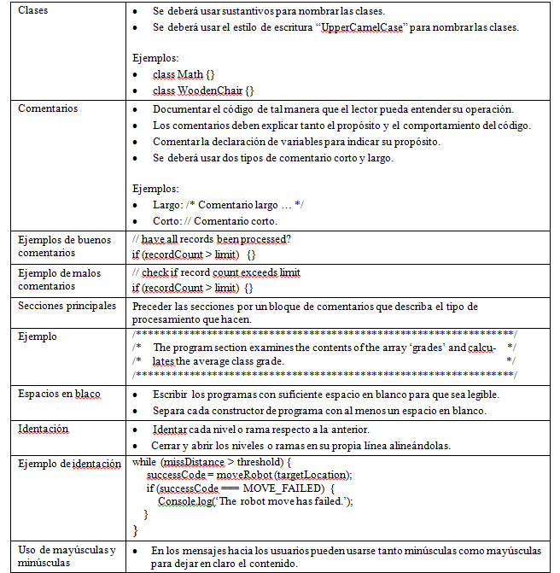

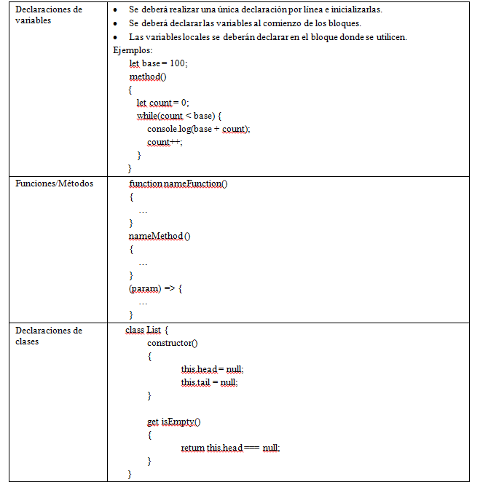

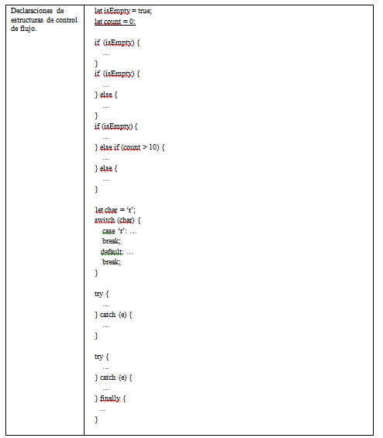

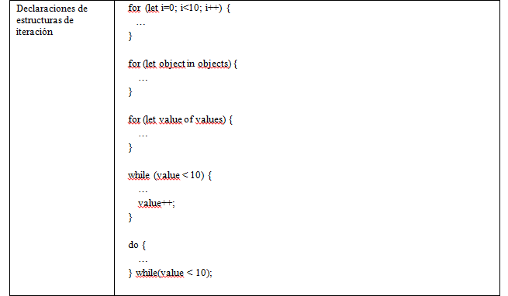

1. Interfaz de usuario.

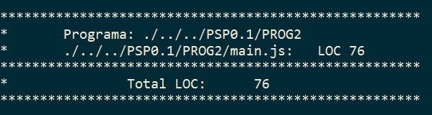

1. **Resultados.**

**Entrada:** Programa 1A

**Salida:**

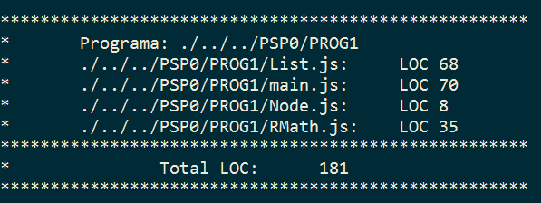

**Entrada**: Programa 2A

**Salida:**



**Resultados:**

|  |  |  |  |
| --- | --- | --- | --- |
|  | Manual | Automático | Correcto |
| PROG1 | 181 | 181 | SÍ |
| PROG2 | 76 | 76 | SÍ |
|  |  |  |  |

*Tabla 10.1*

**Conclusiones:**

Como se puede observar en la tabla 10.1 los resultados del programa de conteo son satisfactorios.